

FastDFS

分布式文件系统

**讲师：传智.入云龙**

# 课程目标

了解项目中使用FastDFS的原因和意义。

掌握FastDFS的架构组成部分，能说出tracker和storage的作用。

了解FastDFS+nginx上传和下载的执行流程。

掌握FastDFS+nginx在项目中作为图片服务器，上传和下载方法。

# FastDFS介绍

## 什么是FastDFS

FastDFS是用c语言编写的一款开源的分布式文件系统。FastDFS为互联网量身定制，充分考虑了冗余备份、负载均衡、线性扩容等机制，并注重高可用、高性能等指标，使用FastDFS很容易搭建一套高性能的文件服务器集群提供文件上传、下载等服务。

## FastDFS架构

FastDFS架构包括 Tracker server和Storage server。客户端请求Tracker server进行文件上传、下载，通过Tracker server调度最终由Storage server完成文件上传和下载。

Tracker server作用是负载均衡和调度，通过Tracker server在文件上传时可以根据一些策略找到Storage server提供文件上传服务。可以将tracker称为追踪服务器或调度服务器。

Storage server作用是文件存储，客户端上传的文件最终存储在Storage服务器上，Storage server没有实现自己的文件系统而是利用操作系统 的文件系统来管理文件。可以将storage称为存储服务器。

如下图：

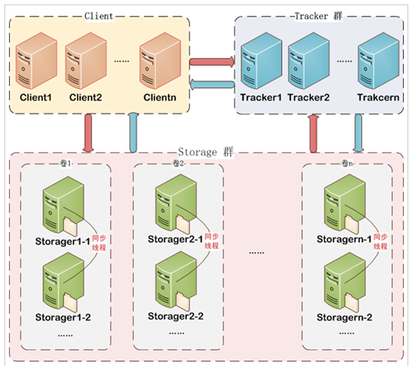

### Tracker 集群

FastDFS集群中的Tracker server可以有多台，Tracker server之间是相互平等关系同时提供服务，Tracker server不存在单点故障。客户端请求Tracker server采用轮询方式，如果请求的tracker无法提供服务则换另一个tracker。

### Storage集群

Storage集群采用了分组存储方式。storage集群由一个或多个组构成，集群存储总容量为集群中所有组的存储容量之和。一个组由一台或多台存储服务器组成，组内的Storage server之间是平等关系，不同组的Storage server之间不会相互通信，同组内的Storage server之间会相互连接进行文件同步，从而保证同组内每个storage上的文件完全一致的。一个组的存储容量为该组内存储服务器容量最小的那个，由此可见组内存储服务器的软硬件配置最好是一致的。

采用分组存储方式的好处是灵活、可控性较强。比如上传文件时，可以由客户端直接指定上传到的组也可以由tracker进行调度选择。一个分组的存储服务器访问压力较大时，可以在该组增加存储服务器来扩充服务能力（纵向扩容）。当系统容量不足时，可以增加组来扩充存储容量（横向扩容）。

### Storage状态收集

Storage server会连接集群中所有的Tracker server，定时向他们报告自己的状态，包括磁盘剩余空间、文件同步状况、文件上传下载次数等统计信息。

### 文件上传流程

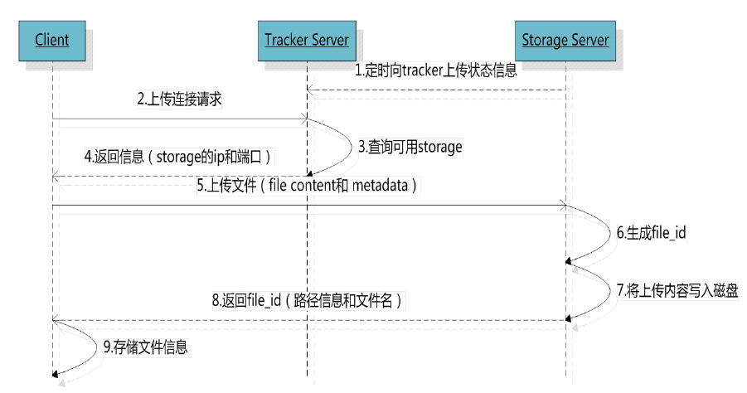

客户端上传文件后存储服务器将文件ID返回给客户端，此文件ID用于以后访问该文件的索引信息。文件索引信息包括：组名，虚拟磁盘路径，数据两级目录，文件名。



* 组名：文件上传后所在的storage组名称，在文件上传成功后有storage服务器返回，需要客户端自行保存。
* 虚拟磁盘路径：storage配置的虚拟路径，与磁盘选项store_path*对应。如果配置了store_path0则是M00，如果配置了store_path1则是M01，以此类推。
* 数据两级目录：storage服务器在每个虚拟磁盘路径下创建的两级目录，用于存储数据文件。
* 文件名：与文件上传时不同。是由存储服务器根据特定信息生成，文件名包含：源存储服务器IP地址、文件创建时间戳、文件大小、随机数和文件拓展名等信息。

### 文件下载流程

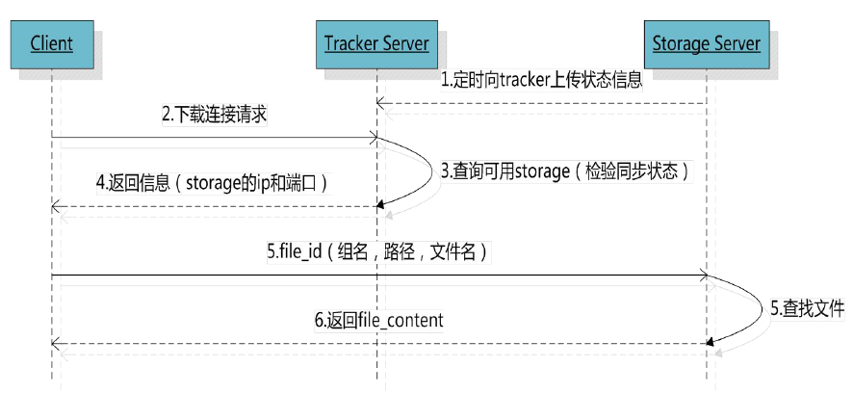

tracker根据请求的文件路径即文件ID 来快速定义文件。

比如请求下边的文件：



1.通过组名tracker能够很快的定位到客户端需要访问的存储服务器组是group1，并选择合适的存储服务器提供客户端访问。

2.存储服务器根据“文件存储虚拟磁盘路径”和“数据文件两级目录”可以很快定位到文件所在目录，并根据文件名找到客户端需要访问的文件。

# FastDFS+Nginx实现文件服务器

## 架构

### 架构图

clientAPI

Tracker

192.168.101.3

部署程序：

FastDFS

client

Http

Http

TCP/IP

Storage Server Group1

storage 1

192.168.101.3

部署程序：

FastDFS

nginx

## FastDFS--tracker安装

在192.168.101.3上安装tracker。

### 下载

tracker和storage使用相同的安装包，下载地址：http://sourceforge.net/projects/FastDFS/ 或https://github.com/happyfish100/FastDFS（推荐）

本教程下载：FastDFS_v5.05.tar.gz

### FastDFS安装环境

FastDFS是C语言开发，建议在linux上运行，本教程使用Centos6.4作为安装环境。

安装FastDFS需要先将官网下载的源码进行编译，编译依赖gcc环境，如果没有gcc环境，需要安装gcc：yum install gcc-c++

### 安装libevent

FastDFS依赖libevent库，需要安装：

yum -y install libevent

### 安装libfastcommon

libfastcommon是FastDFS官方提供的，libfastcommon包含了FastDFS运行所需要的一些基础库。

将libfastcommonV1.0.7.tar.gz拷贝至/usr/local/下

cd /usr/local

tar -zxvf libfastcommonV1.0.7.tar.gz

cd libfastcommon-1.0.7

./make.sh

./make.sh install

**注意：libfastcommon安装好后会自动将****库文件拷贝至****/usr/lib64下，由于FastDFS程序引用usr/lib目录所以需要将/usr/lib64下的库文件拷贝至/usr/lib下。**

**要拷贝的文件如下：**



https://blog.csdn.net/zsfeiyu/article/details/89673213

  ln -s /usr/lib64/libfastcommon.so /usr/local/lib/libfastcommon.so  
  ln -s /usr/lib64/libfastcommon.so /usr/lib/libfastcommon.so

ln -s /usr/lib64/libfdfsclient.so /usr/local/lib/libfdfsclient.so   
  ln -s /usr/lib64/libfdfsclient.so /usr/lib/libfdfsclient.so

### tracker编译安装

将FastDFS_v5.05.tar.gz拷贝至/usr/local/下

tar -zxvf FastDFS_v5.05.tar.gz

cd FastDFS

./make.sh

./make.sh install

安装成功将安装目录下的conf下的文件拷贝到/etc/fdfs/下。

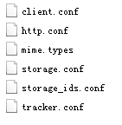

### 配置

安装成功后进入/etc/fdfs目录：

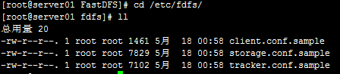

拷贝一份新的tracker配置文件：

cp tracker.conf.sample tracker.conf

修改tracker.conf

vi tracker.conf

base_path=/home/yuqing/FastDFS

改为：

base_path=/home/FastDFS

### 启动

**/usr/bin/fdfs_trackerd /etc/fdfs/tracker.conf restart**

启动的日志显示先停止5619进程（实际环境不是5619）再启动，如下图：



注意：如果没有显示上图要注意是否正常停止原有进程。

* 设置开机自动启动。

|  |
| --- |
| [root@tracker FastDFS]# vim /etc/rc.d/rc.local |

将运行命令行添加进文件：/usr/bin/fdfs_trackerd /etc/fdfs/tracker.conf restart

## FastDFS--storage安装

在192.168.101.3上安装storage。

### 安装libevent

同tracker安装

### 安装libfastcommon

同tracker安装。

### storage编译安装

同tracker编译安装。

### 配置

安装成功后进入/etc/fdfs目录：



拷贝一份新的storage配置文件：

cp storage.conf.sample storage.conf

修改storage.conf

vi storage.conf

group_name=group1

base_path=/home/yuqing/FastDFS改为：base_path=/home/FastDFS

store_path0=/home/yuqing/FastDFS改为：store_path0=/home/FastDFS/fdfs_storage

#如果有多个挂载磁盘则定义多个store_path，如下

#store_path1=.....

#store_path2=......  
tracker_server=192.168.101.3:22122 #配置tracker服务器:IP

#如果有多个则配置多个tracker

tracker_server=192.168.101.4:22122

### 启动

**/usr/bin/fdfs_storaged /etc/fdfs/storage.conf restart**

启动的日志显示先停止8931进程（实际环境不是8931）再启动，如下图：



注意：如果没有显示上图要注意是否正常停止原有进程。

* 设置开机自动启动。

|  |
| --- |
| [root@storage1 FastDFS]# vim /etc/rc.d/rc.local |

将运行命令行添加进文件：/usr/bin/fdfs_storaged /etc/fdfs/storage.conf restart

## 上传图片测试

### 通过fdfs_test程序

FastDFS安装成功可通过/usr/bin/fdfs_test测试上传、下载等操作。

修改/etc/fdfs/client.conf

base_path=/home/fastdfs

tracker_server=192.168.101.3:22122

使用格式：

/usr/bin/fdfs_test 客户端配置文件地址 upload 上传文件

比如将/home下的图片上传到FastDFS中：

/usr/bin/fdfs_test /etc/fdfs/client.conf upload /home/tomcat.png

http://192.168.101.3/group1/M00/00/00/wKhlBVVY2M-AM_9DAAAT7-0xdqM485_big.png就是文件的下载路径。

对应storage服务器上的

/home/fastdfs/fdfs_storage/data/00/00/wKhlBVVY2M-AM_9DAAAT7-0xdqM485_big.png文件。

由于现在还没有和nginx整合无法使用http下载。

### 通过java Client API

完整的测试方法参考测试源代码。

**public** **class** FastdfsClientTest {

//客户端配置文件

**public** String conf_filename = "F:\\workspace_indigo\\fastdfsClient\\src\\cn\\itcast\\fastdfs\\cliennt\\fdfs_client.conf";

//本地文件，要上传的文件

**public** String local_filename = "F:\\develop\\upload\\linshiyaopinxinxi_20140423193847.xlsx";

//上传文件

@Test

**public** **void** testUpload() {

**for**(**int** i=0;i<100;i++){

**try** {

ClientGlobal.*init*(conf_filename);

TrackerClient tracker = **new** TrackerClient();

TrackerServer trackerServer = tracker.getConnection();

StorageServer storageServer = **null**;

StorageClient storageClient = **new** StorageClient(trackerServer,

storageServer);

NameValuePair nvp [] = **new** NameValuePair[]{

**new** NameValuePair("item_id", "100010"),

**new** NameValuePair("width", "80"),

**new** NameValuePair("height", "90")

};

String fileIds[] = storageClient.upload_file(local_filename, **null**,

nvp);

System.*out*.println(fileIds.length);

System.*out*.println("组名：" + fileIds[0]);

System.*out*.println("路径: " + fileIds[1]);

} **catch** (FileNotFoundException e) {

e.printStackTrace();

} **catch** (IOException e) {

e.printStackTrace();

} **catch** (Exception e) {

e.printStackTrace();

}

}

}

}

## FastDFS 和nginx整合

### 在tracker上安装nginx

nginx的安装细节参考nginx文档。

在每个tracker上安装nginx，的主要目的是做负载均衡及实现高可用。如果只有一台tracker服务器可以不配置nginx。

### 在Storage上安装nginx

#### FastDFS-nginx-module

将FastDFS-nginx-module_v1.16.tar.gz传至/usr/local/下

cd /usr/local

tar -zxvf FastDFS-nginx-module_v1.16.tar.gz

cd FastDFS-nginx-module/src

修改config文件将/usr/local/路径改为/usr/

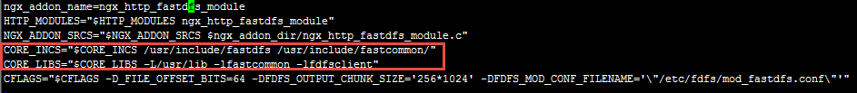

将FastDFS-nginx-module/src下的mod_FastDFS.conf拷贝至/etc/fdfs/下

cp mod_FastDFS.conf /etc/fdfs/

并修改mod_FastDFS.conf的内容：

vi /etc/fdfs/mod_FastDFS.conf

base_path=/home/FastDFS

tracker_server=192.168.101.3:22122

#tracker_server=192.168.101.4:22122（多个tracker配置多行）

url_have_group_name=true #url中包含group名称

store_path0=/home/FastDFS/fdfs_storage #指定文件存储路径

将libfdfsclient.so拷贝至/usr/lib下

cp /usr/lib64/libfdfsclient.so /usr/lib/

创建nginx/client目录

mkdir -p /var/temp/nginx/client

#### nginx安装

添加FastDFS-nginx-module模块

./configure \

--prefix=/usr/local/nginx \

--pid-path=/var/run/nginx/nginx.pid \

--lock-path=/var/lock/nginx.lock \

--error-log-path=/var/log/nginx/error.log \

--http-log-path=/var/log/nginx/access.log \

--with-http_gzip_static_module \

--http-client-body-temp-path=/var/temp/nginx/client \

--http-proxy-temp-path=/var/temp/nginx/proxy \

--http-fastcgi-temp-path=/var/temp/nginx/fastcgi \

--http-uwsgi-temp-path=/var/temp/nginx/uwsgi \

--http-scgi-temp-path=/var/temp/nginx/scgi \

--add-module=/usr/local/fastdfs-nginx-module/src

make

make install

<http://blog.itpub.net/29485627/viewspace-2139243/>

https://blog.csdn.net/fhzh520/article/details/56494611

nginx中添加

location /group1/M00 {

root /home/FastDFS/fdfs_storage/;

ngx_fastdfs_module;

}

cp anti-steal.jpg http.conf mime.types /etc/fdfs/

<http://66.42.68.168/group1/M00/00/00/QipEqFzeqMyADsJjAAG8QOfznXI276.jpg>

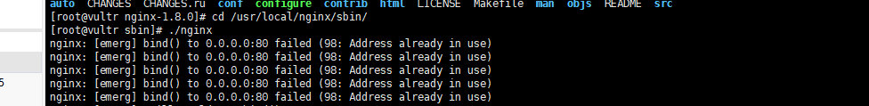

#### nginx配置文件

新建一个nginx配置文件nginx-fdfs.conf.

添加server:

server {

listen 80;

server_name 66.42.68.168;

location /group1/M00/{

#root /home/FastDFS/fdfs_storage/data;

ngx_fastdfs_module;

}

}

说明：

server_name指定本机ip

location /group1/M00/：group1为nginx 服务FastDFS的分组名称，M00是FastDFS自动生成编号，对应store_path0=/home/FastDFS/fdfs_storage，如果FastDFS定义store_path1，这里就是M01

### 测试

通过java客户端上传文件，使用浏览器访问，比如访问上传图片测试的文件：

访问storage：

http://192.168.101.3/group1/M00/00/00/wKhlBVVY2M-AM_9DAAAT7-0xdqM485_big.png

# 附录

## tracker.conf

1 基本配置

disable

#func：配置是否生效

#valu：true、false

disable=false

bind_addr

#func：绑定IP

#valu：IP地址

bind_addr=192.168.6.102

port

#func：服务端口

#valu：端口整数值

port=22122

connect_timeout

#func：连接超时

#valu：秒单位正整数值

connect_timeout=30

network_timeout

#func：网络超时

#valu：秒单位正整数值

network_timeout=60

base_path

#func：Tracker数据/日志目录地址

#valu：路径

base_path=/home/michael/fdfs/base4tracker

max_connections

#func：最大连接数

#valu：正整数值

max_connections=256

work_threads

#func：线程数，通常设置CPU数

#valu：正整数值

work_threads=4

store_lookup

#func：上传文件的选组方式。

#valu：0、1或2。

# 0：表示轮询

# 1：表示指定组

# 2：表示存储负载均衡（选择剩余空间最大的组）

store_lookup=2

store_group

#func：指定上传的组，如果在应用层指定了具体的组，那么这个参数将不会起效。另外如果store_lookup如果是0或2，则此参数无效。

#valu：group1等

store_group=group1

store_server

#func：上传服务器的选择方式。(一个文件被上传后，这个storage server就相当于这个文件的storage server源，会对同组的storage server推送这个文件达到同步效果)

#valu：0、1或2

# 0: 轮询方式（默认）

# 1: 根据ip 地址进行排序选择第一个服务器（IP地址最小者）

# 2: 根据优先级进行排序（上传优先级由storage server来设置，参数名为upload_priority），优先级值越小优先级越高。

store_server=0

store_path

#func：上传路径的选择方式。storage server可以有多个存放文件的base path（可以理解为多个磁盘）。

#valu：

# 0: 轮流方式，多个目录依次存放文件

# 2: 存储负载均衡。选择剩余空间最大的目录存放文件（注意：剩余磁盘空间是动态的，因此存储到的目录或磁盘可能也是变化的）

store_path=0

download_server

#func：下载服务器的选择方式。

#valu：

# 0：轮询（默认）

# 1：IP最小者

# 2：优先级排序（值最小的，优先级最高。）

download_server=0

reserved_storage_space

#func：保留空间值。如果某个组中的某个服务器的剩余自由空间小于设定值，则文件不会被上传到这个组。

#valu：

# G or g for gigabyte

# M or m for megabyte

# K or k for kilobyte

reserved_storage_space=1GB

log_level

#func：日志级别

#valu：

# emerg for emergency

# alert

# crit for critical

# error

# warn for warning

# notice

# info for information

# debug for debugging

log_level=info

run_by_group / run_by_user

#func：指定运行该程序的用户组

#valu：用户组名或空

run_by_group=

#func：

#valu：

run_by_user=

allow_hosts

#func：可以连接到tracker server的ip范围。可设定多个值。

#valu

allow_hosts=

check_active_interval

#func：检测 storage server 存活的时间隔，单位为秒。

# storage server定期向tracker server 发心跳，

# 如果tracker server在一个check_active_interval内还没有收到storage server的一次心跳，

# 那边将认为该storage server已经下线。所以本参数值必须大于storage server配置的心跳时间间隔。

# 通常配置为storage server心跳时间间隔的2倍或3倍。

check_active_interval=120

thread_stack_size

#func：设定线程栈的大小。 线程栈越大，一个线程占用的系统资源就越多。

# 如果要启动更多的线程（V1.x对应的参数为max_connections，V2.0为work_threads），可以适当降低本参数值。

#valu：如64KB，默认值为64，tracker server线程栈不应小于64KB

thread_stack_size=64KB

storage_ip_changed_auto_adjust

#func：这个参数控制当storage server IP地址改变时，集群是否自动调整。注：只有在storage server进程重启时才完成自动调整。

#valu：true或false

storage_ip_changed_auto_adjust=true

2 同步

storage_sync_file_max_delay

#func：同组storage服务器之间同步的最大延迟时间。存储服务器之间同步文件的最大延迟时间，根据实际情况进行调整

#valu：秒为单位，默认值为1天（24*3600）

#sinc：v2.0

storage_sync_file_max_delay=86400

storage_sync_file_max_time

#func：存储服务器同步一个文件需要消耗的最大时间，缺省为300s，即5分钟。

#sinc：v2.0

storage_sync_file_max_time=300

sync_log_buff_interval

#func：同步或刷新日志信息到硬盘的时间间隔。注意：tracker server 的日志不是时时写硬盘的，而是先写内存。

#valu：以秒为单位

sync_log_buff_interval=10

3 trunk 和 slot

#func：是否使用trunk文件来存储几个小文件

#valu：true或false

#sinc：v3.0

use_trunk_file=false

#func：最小slot大小

#valu：<= 4KB，默认为256字节

#sinc：v3.0

slot_min_size=256

#func：最大slot大小

#valu：>= slot_min_size，当小于这个值的时候就存储到trunk file中。默认为16MB。

#sinc：v3.0

slot_max_size=16MB

#func：trunk file的size

#valu：>= 4MB，默认为64MB

#sinc：v3.0

trunk_file_size=64MB

4 HTTP 相关

是否启用 HTTP

#func：HTTP是否生效

#valu：true或false

http.disabled=false

HTTP 服务器端口号

#func：tracker server上的http port

#valu：

#note：只有http.disabled=false时才生效

http.server_port=7271

检查Storage存活状态的间隔时间（心跳检测）

#func：检查storage http server存活的间隔时间

#valu：单位为秒

#note：只有http.disabled=false时才生效

http.check_alive_interval=30

心跳检测使用的协议方式

#func：检查storage http server存活的方式

#valu：

# tcp：连接到storage server的http端口，不进行request和response。

# http：storage check alive url must return http status 200.

#note：只有http.disabled=false时才生效

http.check_alive_type=tcp

检查 Storage 状态的 URI

#func：检查storage http server是否alive的uri/url

#note：只有http.disabled=false时才生效

http.check_alive_uri=/status.html